**Ngày soạn:** …………………… **Ngày dạy**: ………………… **Lớp** :……

**BUỔI 9: ÔN TẬP HÀM SỐ VÀ ĐỒ THỊ HÀM SỐ Y=AX**

**I. MỤC TIÊU**

Qua bài này giúp học sinh:

1. Kiến thức:

+ Biết khái niệm hàm số và biết cách cho hàm số bằng bảng và công thức.

**+** Biết khái niệm đồ thị của hàm số.

+ Biết dạng của đồ thị hàm số  

**2. Kỹ năng:**

+ Biết cách xác định một điểm trên mặt phẳng toạ độ khi biết toạ độ của nó và biết xác định toạ độ của một điểm trên mặt phẳng toạ độ.

+ Vẽ thành thạo đồ thị của hàm số  

+ Biết tìm trên đồ thị giá trị của hàm số khi cho trước giá trị của biến số và ngược lại.

**3. Thái độ:** Giáo dục tính cẩn thận chính xác, niềm yêu thích đối với bộ môn.

**4. Định hướng năng lực, phẩm chất**

***- Năng lực:*** Năng lực tự học, năng lực giải quyết vấn đề, năng lực tính toán.

***- Phẩm chất:*** Tự tin, tự chủ, tự lập.

**II. CHUẨN BỊ**

1. Giáo viên: Phấn màu, bảng phụ, thước thẳng, SGK, SBT.

2. Học sinh: Đồ dùng học tập.

**III. TỔ CHỨC CÁC HOẠT ĐỘNG DẠY HỌC**

1. Ổn định lớp: Kiểm tra sĩ số. (**1 phút**)

2. Nội dung:

**Tiết 1: Hàm số**

***Mục tiêu***: HS biết được thế nào là hàm số, biết tính giá trị của hàm số khi biết giá trị của biến và ngược lại.

|  |  |
| --- | --- |
| **Hoạt động của giáo viên và học sinh** | **Nội dung** |
| + GV tóm tắt lại lí thuyết, HS chú ý lắng nghe và ghi chép bài. | **I. Lí thuyết cần nhớ**  **1. Định nghĩa**  Đại lượng y được gọi là hàm số của đại lượng thay đổi x khi:  1. Điều kiện sự tồn tại (có x thì có y)  2. Điều kiện sự duy nhất (mỗi x có 1 y)  x: Biến số  y: Hàm số  **2. Các cách cho hàm số:**  + Bảng  + Công thức  + Hàm số được cho bằng lời mô tả sự tương ứng của x và y.  **3. Đồ thị hàm số**  a) Định nghĩa: Đồ thị hàm số  là tập hợp tất cả các điểm biểu diễn các cặp giá trị  tương ứng trên mặt phẳng tọa độ.  b) Cách vẽ đồ thị hàm số  Bước 1: Xác định 1 điểm A thuộc đồ thị hàm số (lấy 2 điểm trong đó có 1 điểm là  )  Bước 2: Biểu diễn điểm A lên mặt phẳng tọa độ  Bước 3: Kết luận đồ thị hàm số là đường thẳng OA. |
| **Dạng 1: Nhận biết công thức cho hàm số**  GV nhắc lại khái niệm hàm số, nhấn mạnh hai điều kiện  1/ Tồn tại (có x thì có y)  2/ Duy nhất (mỗi x thì có 1 y)  **Bài 1.** Các giá trị tương ứng của hai đại lượng x, y được cho trong bảng sau. Đại lượng y có phải là hàm số của đại lượng $x$ không?  a)   |  |  |  |  |  |  |  |  | | --- | --- | --- | --- | --- | --- | --- | --- | | x | -3 |  | -1,3 | 0 |  | 3,6 | 5 | | y | *-2* | *-2* | *-2* | *-2* | *-2* | *-2* | *-2* |   b)   |  |  |  |  |  |  |  | | --- | --- | --- | --- | --- | --- | --- | | x | 0 | 1 | 2 |  | 1 | 3 | | y | *0* | *-5* | *4* | *5* | *-3* | *8* |   c)   |  |  |  |  |  |  | | --- | --- | --- | --- | --- | --- | | x |  |  | 0 | 1 | 2 | | y |  | *2* | *-3* | *4* | *5* |   d)   |  |  |  |  |  |  | | --- | --- | --- | --- | --- | --- | | x | *-3* | *-2* | *0* | *1* | *2* | | y | *-2* | *1* | *2* | *3* | *4* |   **Bài 2.** Với công thức nào sau đây đại lượng y là hàm số của đại lượng x? Nếu không phải thì giải thích.  a)  b)  c)  d)  GV tiếp tục nhấn mạnh hai điều kiện, giúp học sinh khắc sâu và nhận biết rõ hàm số.  Có thể lấy thêm các ví dụ thực tế:  + Quan hệ con – mẹ  + Quan hệ con người – quê hương. | **Bài 1:**  Hàm số: a) ; d)  Không phải hàm số: b) + c)  b) Vi phạm điều kiện duy nhất  c) Vi phạm điều kiện tồn tại  **Bài 2.**  Công thức cho hàm số: a) + b) +d)  (Yêu cầu học sinh chỉ rõ hai điều kiện)  Công thức không cho ta hàm số c)  Ví dụ với  ta có  hoặc  (Vi phạm điều kiện duy nhất) |
| **Dạng 2: Tính giá trị của hàm số**  **Bài 3.** Cho hàm số  a) Tính ; .  b) Tìm x sao cho .  GV yêu cầu hs lên bảng giải toán  HS thực hiện yêu cầu  **Bài 4.** Hàm số  được cho bởi công thức  a) Tìm các giá trị của $x$ sao cho vế phải của công thức có nghĩa;  b) Hãy điền các giá trị tương ứng của hàm vào bảng sau:   |  |  |  |  |  |  |  | | --- | --- | --- | --- | --- | --- | --- | | x | -4 | -2 | -1 | 1 | 2 | 3 | | y |  |  |  |  |  |  |   c) Tính .  d) Tìm x biết  GV cho học sinh suy nghĩ và chuẩn bị bài trong 5 phút.  Gọi HS lên bảng làm bài.  Lưu ý bài toán biết y tìm x bản chất là bài tìm x thông thường mà ta đã học từ lớp dưới. | **Bài 3.**  a)      b)      hoặc  **Bài 4.**  a) Vế phải của công thức có nghĩa khi và chỉ khi:    b)   |  |  |  |  |  |  |  | | --- | --- | --- | --- | --- | --- | --- | | x | -4 | -2 | -1 | 1 | 2 | 3 | | y | 2 |  | 6 | -18 | -6 |  |   c)      d)          Tương tự với |
| **Dạng 3: Chứng minh**  **Bài 5.**  Cho các hàm số:    a) Tính  b) Tính  c) Tính  biết    d) Chứng minh hàm số  có tính chất  . Trong các hàm số trên hàm số nào cũng có tính chất như vậy?  GV để học sinh tự làm câu a; b; c? Có thể hướng dẫn HS tính h(a), k(2a) nếu cần thiết.  HD HS câu d  Tính      Từ đó suy ra đpcm | **Bài 5.**  a)        b)  c)          d)  Ta có:      Suy ra điều cần chứng minh.  Các hàm số có tính chất tương tự là: |
| **Bài tập về nhà:** | |
| **Bài 1.** Cho hàm số   1. Tính y , biết ; 2. Tính x khi 3. **Bài 2.** Cho hàm số giá trị tuyệt đối  . 4. Tính   b) Tìm x biết  **Bài 3**. Hàm số  được cho bởi công thức:  a) Điền số thích hợp vào ô trống trong bảng sau:   |  |  |  |  |  |  |  | | --- | --- | --- | --- | --- | --- | --- | |  |  |  |  |  |  |  | |  |  |  |  |  |  |  |   b) Tính  c) Tìm $x$ biết  .  d) Với giá trị $x$ nguyên nào thì $y$ nhận giá trị nguyên.  **Bài 4.** Cho các hàm số:    a) Tính giá trị của mỗi hàm số trên tại  và  b) Chứng minh  với mọi $x$.  với mọi $x$.  c) Tìm $x$ để | |

**Tiết 2: Đồ thị hàm số**

***Mục tiêu***:

+ HS biết cách xác định một điểm trên mặt phẳng toạ độ khi biết toạ độ của nó và biết xác định toạ độ của một điểm trên mặt phẳng toạ độ.

+ Vẽ thành thạo đồ thị của hàm số  ; 

|  |  |
| --- | --- |
| **Hoạt động của GV và HS** | **Nội dung** |
| **Bài 1:**  Viết tọa độ các điểm trong hình ( hình 1)  GV: Muốn xác định tọa độ điểm ta cần xác định mấy yếu tố?  HS: Hoành độ và tung độ  GV: Nhận xét về hoành độ của các điểm nằm trên trục tung;  Nhận xét về tung độ của các điểm nằm trên trục hoành.  Description: D:\GIÁO ÁN CỦA LINH\LỚP 7\h6.PNG  Hình 1 | **Bài 1** |
| **Bài 2:**  Cho hình vẽ (hình 2)  a) Đọc tọa độ các đỉnh của tam giác ABC  b) Xác định tọa độ điểm Q sao cho MNPQ là hình vuông.  Description: D:\GIÁO ÁN CỦA LINH\LỚP 7\b7.PNGc) Tính diện tích của tam giác ABC và hình vuông MNPQ.  Hình 2  GV chia lớp thành 4 nhóm, các nhóm hoàn thành câu a, b  GV: Muốn tính diện tích tam giác ABC ta có những cách nào? Nêu công thức tính diện tích tam giác?  HS:  GV: Quan sát hình vẽ, tam giác ABC chưa biết đường cao, cũng chưa biết độ dài cạnh đáy? Vậy có cách nào gián tiếp để tính diện tích tam giác ABC không?  Yêu cầu HS làm việc nhóm trong 7’ và trình bày kết quả vào giấy A3.  HS: Tính diện tích hình thang lớn và trừ diện tích các hình thang nhỏ.  Các nhóm cử đại diện dán kết quả, HS các nhóm khác theo dõi và nhận xét. | **Bài 2:**  a)  b) .  c)  GV hướng dẫn từ B, C hạ các đường thẳng vuông góc với Oy cắt Oy lần lượt tại E và F  Tìm tọa độ điểm E, F là |
| **Bài 3:**  Cho hàm số  a) Vẽ đồ thị hàm số;  b) Đánh dấu điểm thuộc đồ thị hàm số trên có tung độ bằng 3; điểm có hoành độ bằng  .  c) Tìm tung độ của các điểm thuộc đồ thị hàm số biết hoành độ của nó lần lượt bằng  GV: Nêu các bước vẽ đồ thị hàm số.  HS:  Bước 1: Xác định 1 điểm A thuộc đồ thị hàm số (lấy 2 điểm trong đó có 1 điểm là O(0;0))  Bước 2: Biểu diễn điểm A lên mặt phẳng tọa độ  Bước 3: Kết luận đồ thị hàm số là đường thẳng OA.  GV: Lưu ý học sinh về cách lấy điểm:  + Có thể lấy giao điểm của đồ thị hàm số với trục tung và trục hoành.  + Có thể lấy điểm hợp lí để tọa độ điểm nguyên.  GV: Xác định điểm thuộc đồ thị hàm số có tung độ bằng 3 bằng cách nào?  HS: Qua điểm (0;3) vẽ đường thẳng song song trục hoành cắt đồ thị hàm số tại điểm cần tìm.  GV: Tuơng tự yêu cầu học sinh làm các câu còn lại. | **Bài 3:**  a)  Xác định 2 điểm thuộc đồ thị hàm số   |  |  |  | | --- | --- | --- | | x | 0 | 3 | | y | 0 | -2 | | Điểm | O | A |   Đồ thị hàm số:    Kết luận: Đồ thị hàm số  là đường thẳng OA.  HS lên bảng xác định các điểm cần tìm. |
| **Bài 4.** Biết đồ thị hàm số  (C) đi qua điểm  a) Xác định a.  b) Các điểm  có thuộc đồ thị (C) không?  c) Tìm trên (C) điểm Q có tung độ bằng $2$ và điểm R có hoành độ bằng $6.$ GV: Khi nào thì đồ thị hàm số đi qua điểm?  HS: Khi tọa độ điểm thỏa mãn công thức hàm số.  GV: Muốn kiểm tra điểm có thuộc đồ thị hàm số không thì ta làm như thế nào?  HS: Thay tọa độ điểm vào công thức hàm số.  GV: Làm thế nào để xác định được chính xác tọa độ điểm Q, R.  HS: Thay hoành độ điểm Q vào công thức của hàm số ta tìm được tung độ. Tương tự với điểm R. | **Bài 4.**  a) Vì đồ thị hàm số  (C) đi qua điểm  Nên  b)  +) Ta có:  (luôn đúng)  Suy ra điểm N thuộc đồ thị hàm số.  +) Ta có:  (Vô lí)  Nên P không thuộc đồ thị hàm số.  c) Gọi  Vì Q, R thuộc đồ thị hàm số  nên tọa độ điểm Q, R thỏa mãn công thức hàm số trên  Ta có:    Suy ra |
| **Bài tập về nhà** | |
| **Bài 1:** Vẽ trên cùng một hệ trục tọa độ  đồ thị của các hàm số:  a) .  b)  **Bài 2**. Cho hàm số  a) Vẽ đồ thị hàm số  b) Trong các điểm sau, điểm nào thuộc đồ thị hàm số, điểm nào không thuộc đồ thị hàm số?    c) Tìm trên đồ thị các điểm có hoành độ lần lượt là  d) Tìm tọa độ điểm E thuộc đồ thị hàm số và có tung độ bằng -6.  **Bài 3**: Cho hàm số  a) Tìm m để đồ thị hàm số trên đi qua điểm M(-2;-6).  b) Viết công thức và vẽ đồ thị hàm số trên.  c) Trong 4 điểm sau điểm nào thuộc đồ thị hàm số trên, điểm nào không thuộc đồ thị hàm số trên?    d) Chứng minh M là giao điểm của đồ thị hàm số trên với đồ thị hàm số | |

**Tiết 3: Đồ thị hàm số**

***Mục tiêu***: HS tiếp tục được củng cố kiến thức về hàm số và đồ thị hàm số. Vẽ thành thạo đồ thị hàm số .

|  |  |
| --- | --- |
| **Hoạt động của GV và HS** | **Nội dung** |
| GV tổ chức trò chơi khởi động trong 15’  (rèn kĩ năng biểu diễn điểm lên măt phẳng tọa độ và vẽ đồ thị hàm số, phát triển tư duy cho học sinh)  Chia lớp thành 4 nhóm  GV: Cắt các gợi ý thành từng phần (10 gợi ý) trước giờ dạy dán ở các vị trí khác nhau trong lớp.  Phổ biến luật chơi:  + Các nhóm có nhiệm vụ xác định vị trí kho báu trên bản đồ (trang 1) nhóm nào tìm được nhanh nhất sẽ chiến thắng.  + Các nhóm sẽ tìm các gợi ý và cùng nhau bàn bạc, kết nối để hoàn thành thử thách này.  HS các nhóm thực hiện yêu cầu.  GV phỏng vấn học sinh bất kì trong nhóm về quá trình thực hiện thử thách.  Chốt lại các kiến thức:  + Biểu diễn điểm lên mặt phẳng tọa độ.  + Điểm thuộc đồ thị hàm số.  + Đồ thị đi qua điểm  + Đường tròn (nếu có nhóm sử dụng gợi ý này) | Tìm được kho báu ở vị trí (1;8) |
| **Bài 2**. Trong mặt phẳng tọa độ Oxy cho đồ thị hàm số là đường thẳng OA với điểm  a) Xác định công thức hàm số trên.  b) Tìm các giá trị của x để y chỉ nhận các giá trị dương.  c) Điểm thuộc đồ thị hàm số trên. Hãy tính .  GV: Xác định công thức hàm số nghĩa là cần tìm yếu tố nào?  HS: Tìm a.  GV: Đồ thị hàm số đi qua điểm cho ta biết điều gì?  HS: Tọa độ điểm thỏa mãn công thức hàm số.  GV hướng dẫn học sinh dựa vào mối liên hệ giữa y và x và các phép biến đổi để làm câu b,c. | **Bài 2.**  a) Đồ thị hàm số đi qua A(-3;2) nên    Ta có hàm số  b)  c) B thuộc đồ thị hàm số nên tọa độ điểm B thỏa mãn công thức của hàm số: |
| **Bài 3**. Đồ thị (H) của hàm số  đi qua điểm .  a) Hãy xác định $a$.  b) Các điểm ;  có thuộc đồ thị hàm số không?  c) Tìm trên (H) điểm D có hoành độ bằng  và điểm E có tung độ bằng .  **GV:** Tương tự các bài đã chữa yêu cầu HS tự làm bài vào vở, gọi HS lên bảng làm bài.  HS: Lên bảng làm bài  GV: Gọi HS nhận xét bài của bạn. | **Bài 3.**  a) Đồ thị hàm số đi qua nên ta có:    b) Ta có:  (luôn đúng)  thuộc đồ thị hàm số.  Tương tự:  thuộc đồ thị hàm số.  c) Giả sử  thuộc đồ thị hàm số (H) nên: |
| **BTVN:**  **Bài 1**. Xác định m biết rằng đồ thị hàm số:  đi qua điểm  **Bài 2**. Cho hàm số . Xác định  biết rằng đồ thị hàm số của nó đi qua hai điểm  và  **Bài 3.** Cho hàm số  . Chứng minh rằng với mọi x thì | |

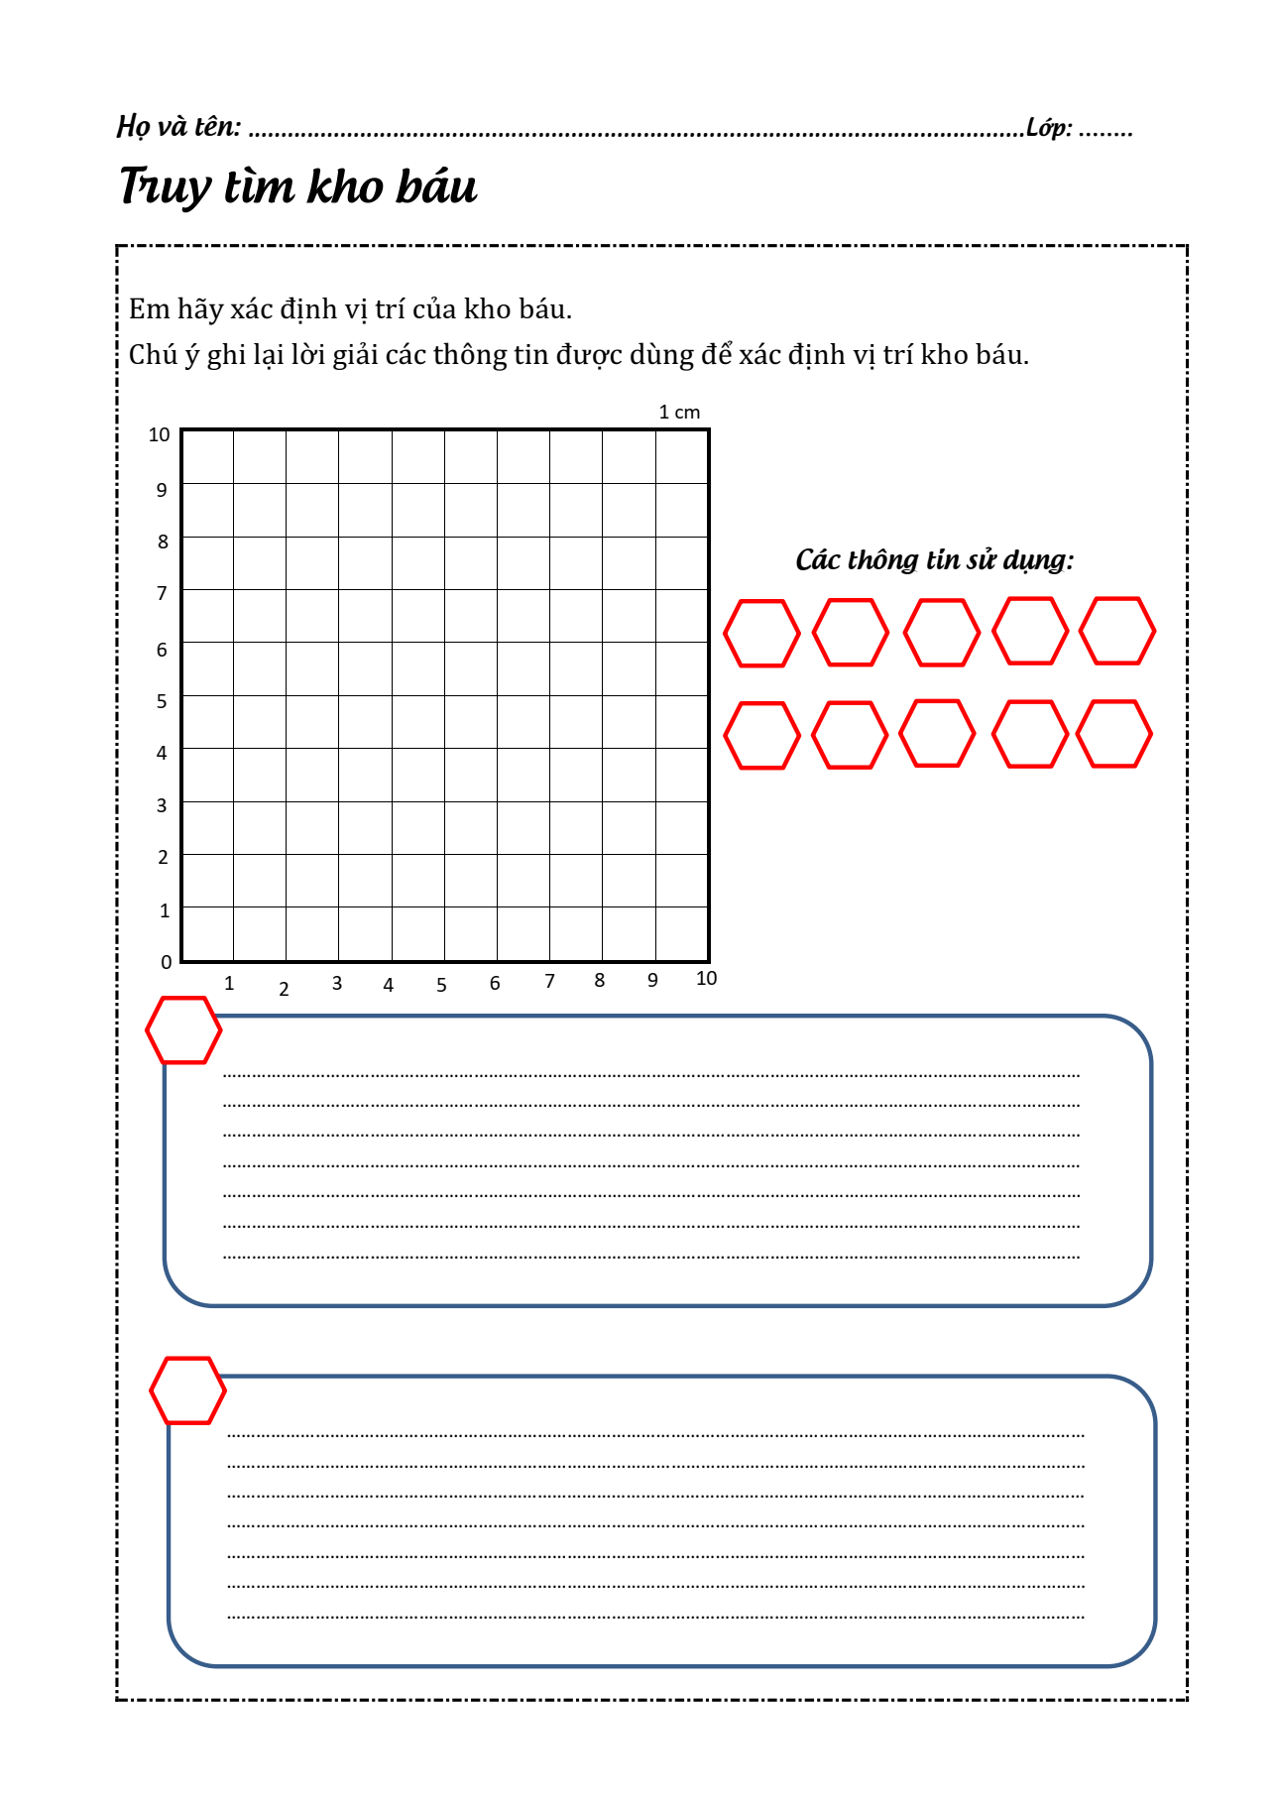

|  |  |
| --- | --- |
| **1**  Kho báu cách điểm  một khoảng dài 5cm | **2**  Kho báu cách điểm  một khoảng dài 5cm |
| **3**  Kho báu nằm trên đường thẳng k là đồ thị của hàm số | **4**  Kho báu nằm trên đường thẳng d là đồ thị của hàm số |
| **5**  **6**  Đường thẳng k đi qua điểm | Đường thẳng k đi qua điểm |
| **7**  Đường thẳng d đi qua điểm | **8**  Đường thẳng d là đồ thị của hàm số |
| **9**  Tổng tung độ và hoành độ của vị trí đặt kho báu bằng 9.  **1**  **1**  **1**  **1**  **1**  **1**  **1**  **1** | **10**  Đường thẳng d là đồ thị của hàm số |